Tiết 2:KHOA HỌC
ÔN TẬP CHỦ ĐỀ: SINH VẬT VÀ MÔI TRƯỜNG
- Yêu cầu cần đạt
  - Hệ thống lại những kiến thức đã học về chủ đề Sinh vật và môi trường.
  - Đưa ra được cách cách ứng xử khi gặp người xả rác ra môi trường
  - Củng cố kĩ năng trình bày, phân tích vấn đề và xử lí tình huống.
HSHN nêu được tên sinh vật trong chuỗi thức ăn theo hướng dẫn
- Đồ dùng dạy học
  - Máy tính, tivi
  - SGK.
- Các hoạt động dạy học
Hoạt động của giáo viên | Hoạt động của học sinh
1. Hoạt động mở đầu, kết nối
- Tổ chức cho HS hát theo bài hát “ Bắc  kim thang” trên tivi  - GV đặt câu hỏi dẫn dắt vào bài:  Trong bài hát các em vừa xem có những con vật nào? Chúng có liên quan gì với nhau không nhỉ?  - GV nhận xét và tuyên dương. | - Cả lớp hát và vận động theo bài hát.  - Chú ý lắng nghe và trả lời câu hỏi:

- GV dẫn dắt vào bài mới:  - GV viết tựa bài lên bảng và yêu cầu HS  nhắc lại. | - Chú ý lắng nghe và nhắc lại.
Hoạt động 1: Viết chuỗi thức ăn
Chơi trò chơi “Ai nhanh, ai đúng?”
Bước 1: Làm việc cả lớp  - GV yêu cầu HS quan sát hình 1 trang 98 SGK và gọi 1 HS đọc yêu câu của bài tập. | - HS quan sát hình 1trang 98 SGK  - 1 HS đọc yêu cầu bài tập
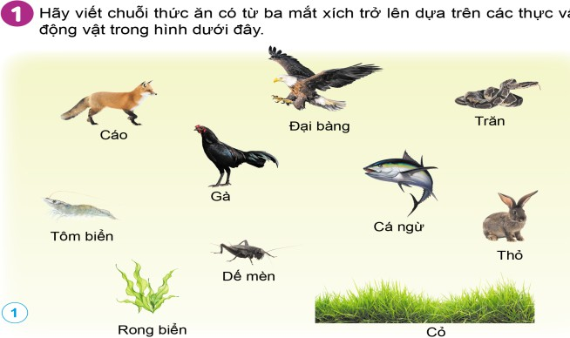
Hỏi :  Trong hình vẽ những gì?  Dựa vào các thực vật và động vật có ở hình 1 trang 98 SGK hãy viết ra chuỗi thức ăn có từ 3 mắc xích trở lên vào vở bài tập.  Bước 2: Làm việc nhóm 6  Lần lượt từng HS chia sẽ chuỗi thức ăn của mình cho cả nhóm nghe, yêu cầu trưởng nhóm điều khiển các bạn trong nhóm Lưu ý: GV trợ giúp, hướng dẫn HS kịp thời khi gặp khó khăn.  Bước 2: Làm việc cả lớp  GV tổ chức cho HS chơi trò chơi “ Ai nhanh, ai đúng”. Trong cùng một thời gian, dựa vào các thực vật và động vật có ở hình 1 trang 98 SGK, nhóm nào viết đúng và nhiều chuỗi thức ăn có từ 3 mắc xích trở lên là thắng. | - Chú ý lắng nghe, trả lời câu hỏi và tiến  hành thực hiện theo yêu cầu.  - HS chia sẻ bài của mình trong nhóm bàn đôi, sau đó chia sẻ theo nhóm 6 ( nhóm trưởng điều khiển )  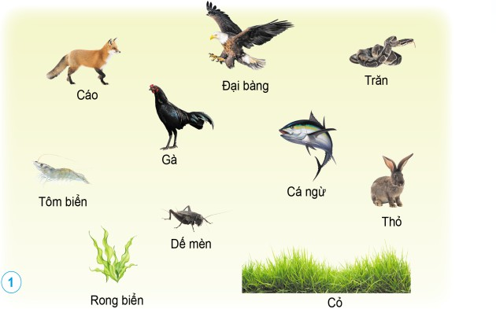  Các nhóm tham gia tích cực  Viết chuỗi thức ăn có từ ba mắt xích trở lên dựa trên các thực vật, động vật trong hình:  Ví dụ:  - Rong biển -> Tôm -> Gà -> Cáo ->  Đại bàng.  - Rong biển -> Tôm -> Gà -> Rắn ->  Đại bàng.  - Cỏ -> Dế mèn -> Gà -> Cáo -> Đại  bàng.

- GV nhận xét | - Cỏ -> Dế mèn -> Gà -> Rắn -> Đại  bàng.  - Cỏ -> Thỏ -> Cáo -> Đại bàng.  - Các nhóm khác nhận xét, bổ sung  - Chú ý lắng nghe.

- ĐIỀU CHỈNH BỔ SUNG
.....................................................................................................................................
.............................................................................................................................

